Утвержден

БСТ1801 1.10 19.404-79 ПЗ ЛУ

Курсовой проект

«Математические символы»

КП «Печать математических символов в Word документе»

Пояснительная записка

БСТ1801 1.10 19.404-79 ПЗ

Листов 9

|  |  |
| --- | --- |
| Подп. и дата |  |
| Инв.№ дубл. |  |
| Взам. инв.№ |  |
| Подп. и дата |  |
| Инв.№ подл. |  |

2019

Содержание

Введение 3

1. Назначение и область применения 4

**1.1.** **Назначение КП «Плюсы минусы Word»** 4

**1.2.** **Краткая характеристика области применения программы** 4

2. Технические характеристики 5

**2.1.** **Постановка задачи на разработку программы** 5

**2.2.** **Описание применяемых математических методов** 5

**2.3.** **Описание алгоритма и функционирования** 5

**2.4. Возможности взаимодействия с другими программами** 7

**2.5.** **Метод организации входных и выходных данных** 7

**2.6. Состав технических и программных средств** 7

**2.7. Распределение носителей данных** 7

3. Ожидаемые технико-экономические показатели 8

4. Источники, использованные при разработке 9

# Введение

Документ “Пояснительная записка” разработан на основе требований ГОСТ 19.404-79 и является неотъемлемой частью курсового проекта «Печать математических символов в Word документе», разработанного студентом Францевым Артёмом Романовичем.

# Назначение и область применения

## **Назначение КП «Плюсы минусы Word»**

Печать специальных математических символов в Word документ, недоступных для ввода с клавиатуры.

## **Краткая характеристика области примене­ния программы**

Данная программа может быть использована для печати специальных символов в любом месте, в Word документе.

# Технические характеристики

## **Постановка задачи на разработку программы**

Программа, входящая в состав курсового проекта «Математические символы», должна автоматизировать процесс набора спец символов в данном Word документе, не прибегая к более сложным методам печати спец символов.

* 1. **Описание применяемых математических методов**

Математический метод не предусмотрен.

* 1. **Описание алгоритма и функционирования**

Функционирование всех задач поддерживается функциональными кнопками на форме.

**Алгоритм программы:**

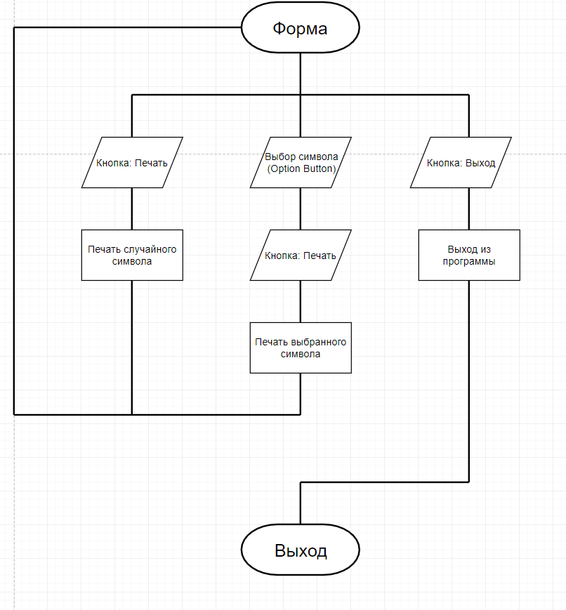

## **2.4. Возможности взаимодействия с другими программами**

Взаимодействие возможно с Microsoft Word (начиная с 2003).

* 1. **Метод организации входных и выходных данных**

|  |  |  |
| --- | --- | --- |
| 1. Задачи | Входные данные | Выходные данные |
| Печать выбранного символа | Word документ  действие оператора:  <Click> | Печать выбранного, оператором символа |
| Печать случайного символа | Word документ  действие оператора:  <Click> | Печать случайного символа |
| Выход из программы | Word документ  действие оператора:  <Click> | Выход из формы |

## **2.6. Состав технических и программных средств**

* Монитор с минимальным разрешением экрана 800x600
* НЖМД c объемом не менее 40 Гб
* Компьютерные клавиатура и мышь
* Установленная ОС Windows 10
* Установленный пакет Microsoft Office

## **2.7. Распределение носителей данных**

Необходимая информация хранится в оперативной памяти и на НЖМД компьютера.

# Ожидаемые технико-экономические показатели

1. Увеличение скорости набора специальных символов в Word документе, благодаря функции печати выбранного символа.
2. Улучшение точности набора специальных символов, благодаря удобной панели для выбора вводимого символа.

# Источники, использованные при разработке

1. Л.А.Поморцев. Курс лекций. "Программирование в среде разработки Microsoft Word 2003, Visual Basic", Москва, МТУСИ, 2018/19 уч.год

[2] Пестриков В.М., Маслобоев А.Н. Основы программирования в

Microsoft Word на Visual Basic For Applications: учебное пособие

ГОУВПО СПб ГТУ РП. — СПб., 2010. — 83 с.: ил. 29.